ASUKOHA SKEEM

Tartumaa,
Elva linn, Supelranna tn 21

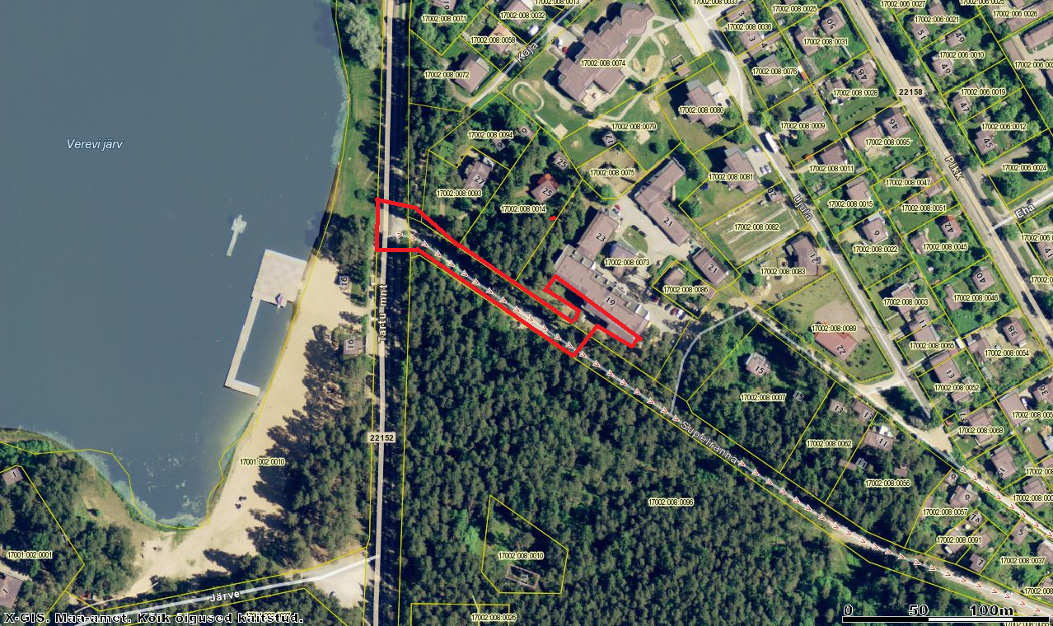

Mõõdistusala piir

Koostaja: Marek Mändla
30.10.2012.a.

